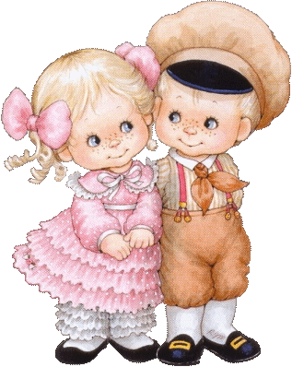
Ежемесячная газета
для детей и родителей.
Выпуск 1. Сентябрь.
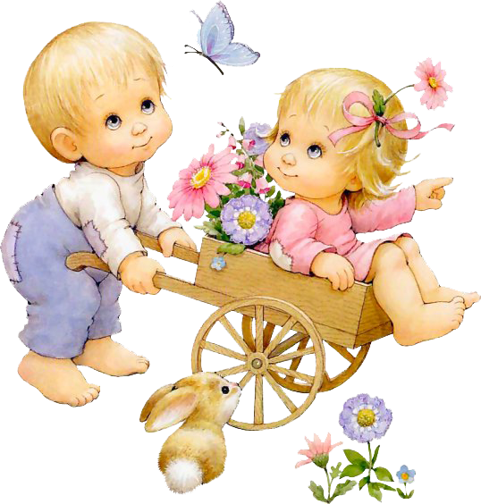
Наши рубрики:
«Гуляй да присматривайся»
«Новостёнок»
«Семейная академия»
«Поздравляем»
«В кругу семьи»
«Азбука здоровья»

Дорогие родители!
Вот и наступила осень. Яркое, красивое, нарядное время года. Ваш малыш посещает детский сад. Именно здесь он учится общаться с незнакомыми людьми — взрослыми и детьми, усваивает нормы и правила поведения, учится жить в коллективе.
Если вы держите в руках нашу газету, значит, мы проведем этот год вместе. Мы рады, что имеем возможность каждый месяц встречаться и разговаривать на страницах нашей газеты с вами, такими разными и такими необыкновенными нашими читателями. Мы дорожим вашим вниманием и очень хотим, чтобы в статьях, которые мы вам предлагаем, вы нашли ответы на свои вопросы и лучше понимали своих детей. Приглашаем к сотрудничеству и обмену опытом по вопросам семейного воспитания.

Детский сад…Детский сад…
Почему так говорят?
Потому что дружно в нем
Мы одной семьей растем.

Владик и Сонечка!
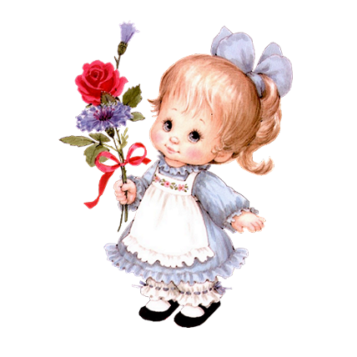
Пусть будет светлым, ярким
Ваш праздник самый лучший,
Пусть множество подарков
Вы в этот день получите!
Пусть небо будет синим - синим,
И солнце ярко - золотым!
Пусть будет мир, как в доброй сказке:
Лучистым, светлым и цветным!

семьи Баранниковых, Чарковых, Дрыгиных, Загороднюк, Мустафиных, Дорониных, Галич за участие в выставке поделок «Осенние фантазии».

Осень - самое подходящее время года, чтобы познакомить малыша с разнообразием даров природы. А запомнить важную информацию ему помогут поделки из природных материалов. Разноцветные листья, сережки клена, ягоды рябины, орехи и шишки радуют наш взор. Соберите дары леса и дома используйте их для творчества.
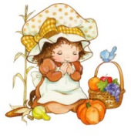
Народная мудрость.
Тихи сентябрьские дни – нарядно бабье лето.
Батюшка – сентябрь не любит баловать.
В сентябре днем – погоже, да по ночам негоже.
Чем суше и теплее сентябрь, тем позднее наступит зима.
Сентябрь холодный – весной снег может сойти быстрее обычного.
30 сентября - Вера, Надежда, Любовь и мать их Софья.
На Руси всех женщин в этот день поздравляли с праздником. Бабьи именины праздновали обычно три дня, так и говорили: «Добрый именинник до трех дней», праздновались они особенно широко и щедро, причем специально для именинниц пекли особые крендели.
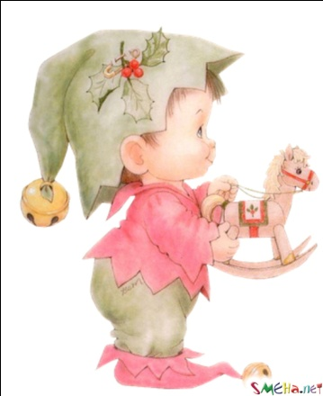
Выучите вместе с детьми.
Листопад
Закружился надо мной
Дождь из листьев озорной.
До чего же он хорош!
Где такой еще найдешь -
Без конца и без начала?
Танцевать под ним я стала,
Мы плясали, как друзья, -
Дождь из листиков и я.
Л. Разводова

Песенка про зайку.
Скачет зайка ловко
На тебе морковку.
Дай погладить ушки
На твоей макушке.

Покажи свой носик,
Покажи свой хвостик.
Заинька пушистый
С нами подружись ты.

Играем вместе.
Игра - забава «Осенние листочки»
Листья осенние тихо кружатся,
(Кружатся на цыпочках, руки в стороны)
Листья нам под ноги тихо ложатся (Приседают)
И под ногами шуршат, шелестят,
(Выполняют движения руками вправо - влево)
Будто опять закружиться хотят. (Поднимаются, кружатся)
Мы листики осенние на веточках сидели,
Дунул ветер, полетели!
Летели, летели, на землю сели.
А ветер щёки толстые надул, надул, надул
И на деревья пёстрые подул, подул, подул! (Взрослый дует на ребенка)
Как обидно, как обидно – листиков совсем не видно… (Ребенок приседает, закрывает глаза и кладет сложенные ручки под щёчку, делая вид, что засыпает).

Пальчиковая гимнастика
«Семья»
Предложите ребенку согнуть пальцы руки в кулачок, затем, проговаривая потешку, по очереди разгибайте их, начиная с большого пальца.
Этот пальчик — дедушка,
Этот пальчик — бабушка.
Этот пальчик — папочка,
Этот пальчик — мамочка. Этот пальчик — я.
Вот и вся моя семья!
А. Кузнецова

Повторите с детьми:

Гонит осень в небе тучки,
Пляшут листья во дворе,
Гриб, надетый на колючки,
Тащит еж к своей норе.
В. Авдиенко

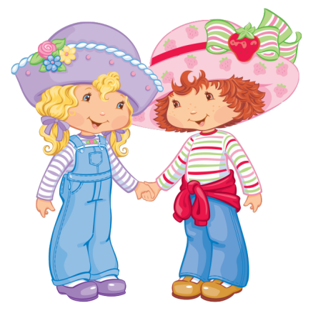

Как научить ребенка здороваться?
Вежливость во все времена высоко ценилась в обществе. Невоспитанный человек воспринимается негативно, даже если он обладает массой других замечательных качеств. Понимая это, родители, сталкиваясь с нежеланием ребенка здороваться и прощаться, приходят в ужас. Они чувствуют неловкость, а порой стыд и вину за то, что их малыш не желает сказать «Здравствуйте!» или «До свидания!». Такой недочет в воспитании заботливые мамы и папы пытаются как можно скорее исправить.
Есть несколько причин, по которым дети могут отказаться от слов приветствия. Так, ребенок может не понимать, зачем надо здороваться, если ему этого не хочется. Важно объяснить малышу, для чего нужны слова приветствия. Сделать это нужно просто, без назиданий, приветливо и доступным языком. А может быть, ему просто не хочется здороваться в данный момент. Это стоит принять мамам и папам, не давить на маленького человечка, а позволить ему развиваться в своем темпе. Ребенку трех лет можно пару раз мягко объяснить, почему важно здороваться, а в будущем лишь напоминать ему об этом разговоре, если возникнет необходимость.
Безусловно, учить малыша здороваться с окружающими необходимо, но не стоит заставлять его это делать.
Несколько правил, которые нужно помнить, обучая малыша правилам этикета.
- Не надо устраивать громких скандалов по поводу вежливости ребенка. Обучение этикету требует времени, системного подхода и спокойствия.
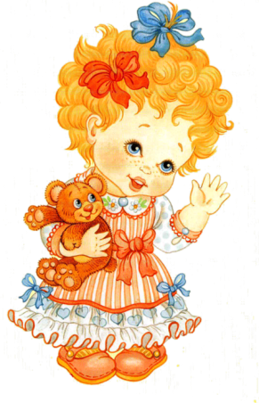
- Первые уроки основ этикета малыш получает дома. Наблюдая ежедневно в родном доме случаи искренней симпатии к окружающим, ребенок сам захочет радовать всех встречных добрыми словами.
- Правила вежливости только ради правил не сформируют в ребенке чуткость и открытость, любовь к людям. Заставляя и принуждая детей здороваться, родители могут неосознанно мешать природному развитию эмоций у малышей. Обучая вежливости, важно помнить, что дошкольник развивает свои чувства и эмоциональную сферу. Он должен понимать, что говоря «Доброе утро», он желает добра.
Как обучить ребенка словам приветствия?
- Личный пример (показывайте образец поведения).
- Игра (создайте игровую ситуацию, где игрушки говорят различные слова приветствия друг другу).
- Чтение (придумайте или подберите сказку, где герои приветствуют друг друга).
- Похвала (фразы «Мне понравилось, как ты поздоровался с …» или «Сразу видно, что ты уже большой и понимаешь, как важно людям желать добра и здоровья»).
Следуя приведенным правилам и используя эти методические приемы, вы можете быть уверенными, что ваш ребенок вырастет воспитанным, доброжелательным и приветливым.
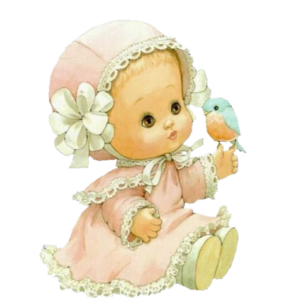

Почему дети, начиная посещать детский сад,
часто болеют ОРВИ?
Наибольшая заболеваемость ОРВИ отмечается у детей от года до 3 лет.
Простуда у малышей каждый раз проявляется по-разному: то горло болит, то насморк сильный, то постоянный кашель или ничем не сбивается температура. Происходит это потому, что каждый раз ребенок «подхватывает» новые вирусы и, соответственно, болеет уже по-другому. Вирусов этих в настоящее время насчитывается более 200 видов. Начиная посещать детский сад, у малыша расширяется круг общения, а, следовательно, высока вероятность заболевания ОРВИ. Мы не говорим о периоде адаптации ребенка к детскому саду, когда одной из главных причин заболевания является испытываемый крохой стресс. В первый год посещения детского сада ребенок может переболеть ОРВИ до 10 раз, на втором году – 5-7 раз, а потом – 3-5 раз в год. И это совсем не означает, что у крохи ослабленный иммунитет или в детском саду воспитатели недостаточно внимания уделяют здоровью детей. Напротив, защитная система малыша активно вырабатывает антитела против вирусов. Для нее эти заболевания – своеобразная школа здоровья, что-то вроде обучающего тренажера, благодаря которому детский организм учится быстро и без последствий справляться с ОРВИ. Но с первого раза это, естественно, не получается. Так что, уважаемые родители, нужно просто набраться терпения, чтобы спокойно пережить период малышовых простуд. Снижение заболеваемости к 4-5 годам как раз и объясняется приобретением специфического иммунитета в результате перенесенных ОРВИ.
Чем развлечь малыша во время болезни?
В зависимости от стадии заболевания и тяжести симптомов врач назначит малышу лечение, а также пропишет режим – вполне возможно, что и постельный. В любом случае будут исключены прогулки на улице – во избежание переохлаждения и возможных контактов с другими вирусами. Во время болезни малышу противопоказана физическая активность. Чем занять малыша? Телевизор и компьютер вредны даже здоровым детям, что уж говорить о больном. Длительное нахождение у телеэкрана может спровоцировать повышение температуры. Лучшим помощником может стать книга. Вовлеките малыша в процесс слушания: задавайте вопросы по тексту, придумайте продолжение или измените сюжет. Таким образом, малыш перенесется в мир приключений и не заметит, как пролетит время. Займитесь творчеством. Рисование, лепка, аппликация полезны всем и всегда. Можно заинтересовать кроху настольными играми или готовыми наборами для творчества. Можно предложить игры с крупами, орехами, макаронами. Пересыпайте, сортируйте, перекладывайте в разные мисочки, выкладывайте узоры на пластилиновой основе, закапывайте игрушки из «Киндер – сюрпризов» и сочиняйте истории. А можно просто посидеть у окна и понаблюдать, что происходит на улице. «Какое время года?», «Как ты определил?», «Чем отличается от прошедшего сезона?», «Во что одеты люди?», «Какие из этих вещей есть у тебя?», «А у мамы с папой?» и так далее. Благодаря поиску ответов на такие примитивные вопросы ребенок будет непроизвольно развивать свое внимание и расширять знания об окружающем мире.
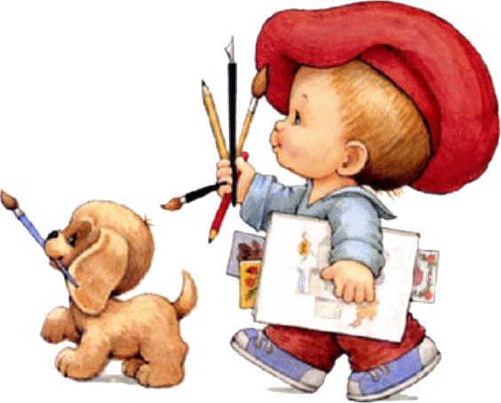

Что нас ждет в октябре?
- Осенний праздник «В гостях у Морковочки».
- Наш дебют. Инсценирование сказки «Пых».
- Встреча с психологом «Этот сложный возраст. Кризис 3 лет».
- Педагогическая гостиная «Что такое ТРИЗ? ТРИЗ в детском саду и дома».
- Развлечение «Поиграем с бабушкой»
- Выставка газет «Моя семья – моё богатство».
Как мы прожили сентябрь?
- Мы рады видеть в нашей группе Василису, Алешеньку, Катюшку, Сонечку и Кристину. Будем надеяться, что они встретят новых друзей, найдут занятие по интересам, новые увлечения и дело по душе.
- Особенно нас радуют музыкальные занятия с Эльвирой Владимировной. Двух встреч в неделю нам недостаточно. Мы «напрашиваемся» при любой возможности в музыкальный зал, где вместе весело играем, танцуем и поем. Особенно отличились Лёвушка, Владик, Настенька, Лазарь, Артурик, Викушка, Анечка, Максимка, Аришка, Ярик, Аленушка.
- Осень – прекрасное время года для творчества. Красивые картины получаются у Артурчика, Левушки, Оленьки, Русланчика, Киры, Аркаши, Василисы, Владика, Амелии, Аришки.
Дорогие родители!
Приглашаем Вас принять участие в создании книги - альбома
«Азбука здоровья». Ваши рецепты здоровья, семейный опыт здорового образа жизни, воспитания здорового ребенка особенно ценны и значимы для всех нас.

Приглашаем к сотрудничеству по изданию газеты «Кнопочки».

